跨年支付问题处理指南

第一种情况，计划备案已经选了跨年支付的项目，全额挂接指标的项目：
如2024年500万项目，2024年指标挂接了500万，2024年支付了400万，剩下100万在2025年支付。100万指标跨年后会自动结转到2025年，需修改原来采购计划后重新挂接结转后的100万指标。
具体步骤：点击计划管理→采购计划备案（新）→选择本次下达指标需支付的项目→修改→项目是否完结（选择否）→“当年财政预算金额”填写结转金额100万→保存提交后推送至一体化内网→修改后的采购计划推送内网进行指标挂接。（自动结转的100万资金，需在修改原计划前先联系对口部门预算科室，申请解除冻结，资金性质选101或102，不能选“其他”，不然挂接时看不见该指标，如有问题再联系预算一体化工程师！）
第二种情况计划备案已经选了跨年支付的项目，未全额挂接指标的项目：
如2024年500万项目，2024年指标挂接了400万（未全额挂接），另外预估100万列入了2025年预算。
具体步骤:点击计划管理→采购计划备案（新）→选择本次下达指标需支付的项目→修改→项目是否完结（如本次支付完成选择是，反之选择否）→“当年财政预算金额”填写本次计划下达数→保存提交后推送至一体化内网。（2025年预算的100万下达后才可以挂接）

第三种情形：2024年计划备案时“是否跨年支付项目”选择“否”的项目。需先将项目改为跨年支付项目。
操作：第一步需要修改为跨年支付:点击计划管理→异常信息处理→新增→异常类型选择“是否跨年支付项目选择错误”→在项目名称后面点击选择所要修改的采购项目→上传附件（单位盖章的情况说明）—保存—提交；第二步修改当年预算金额:操作同第二种情形的操作步骤。

采购计划推送内网后，指标挂接并审核后，会显示“结束”，这时，外网的采购计划会显示指标挂接成功。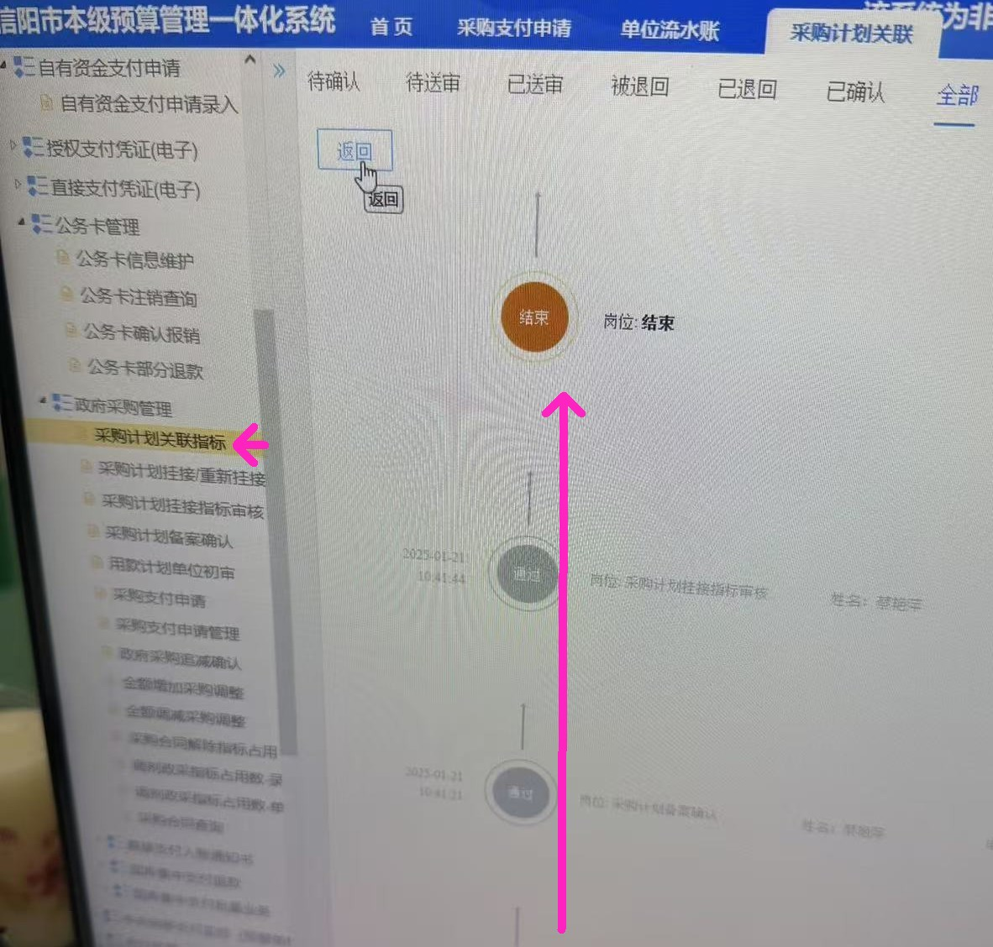
如果上面的步骤已经成功，但是外网还没有显示指标挂接成功，需要在“政府采购管理”--用款计划单位初审--再审核一下，外网的采购计划会显示指标挂接成功。
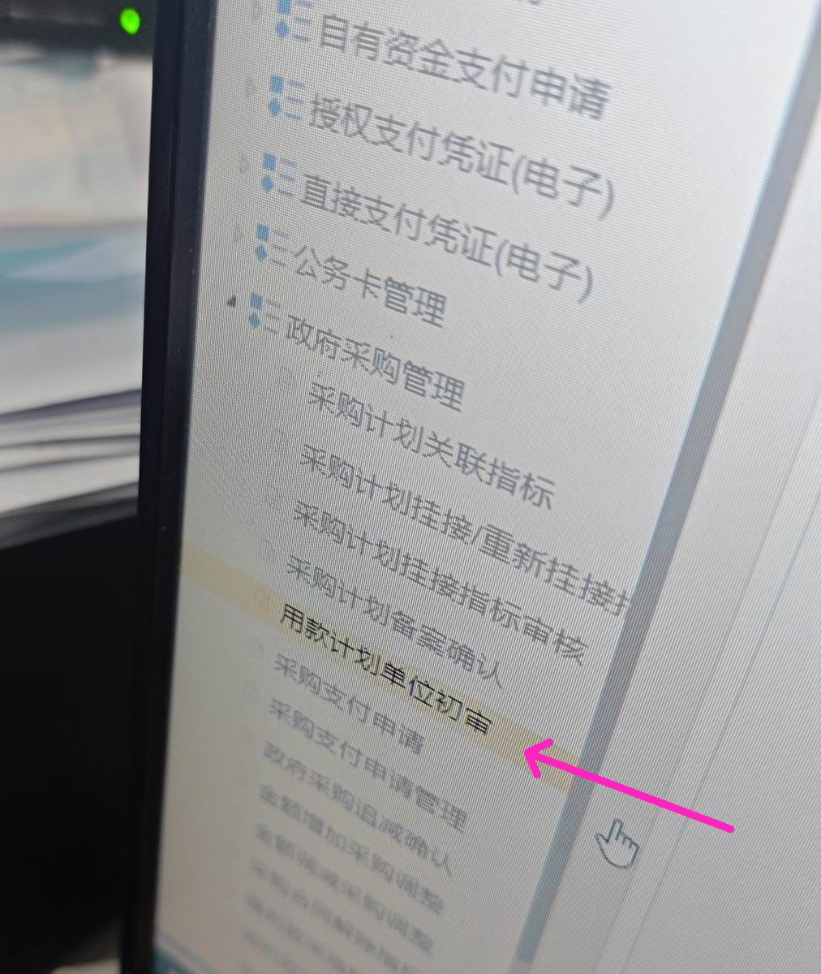

以上步骤处理完后，就可以在政府采购系统（外网），发起支付申请，按支付流程处理...

